HỘI CÁC TRƯỜNG CHUYÊN VÙNG DUYÊN HẢI VÀ ĐỒNG BẰNG BẮC BỘ  TRƯỜNG THPT CHUYÊN NGUYỄN TRÃI  TỈNH HẢI DƯƠNG  ĐỀ THI ĐỀ XUẤT | ĐỀ THI ĐỀ XUẤT  MÔN SINH HỌC KHỐI 11  NĂM 2019  Thời gian làm bài 180 phút

Câu 1 Trao đổi nước và dinh dưỡng khoáng (2.0 điểm):
1. Khi quan sát những cây ngô trong vườn, người ta nhận thấy toàn bộ lá bị vàng. Rà soát cácđiều kiện trồng trọt cho thấy do nguyên nhân cây trồng thiếu khoáng chất.
a) Hãy chỉ ra 5 nguyên tố khoáng có liên quan đến hiện tượng vàng lá như trên và đề xuất ít nhất 2 biện phápđể khắc phục
b) Nếuđất trồng ngô bị kiềm hóa với pH ≈ 8,0 thì hiện tượng vàng lá liên quan đến những nguyên tố khoáng nào?
2. Đất bao quanh rễ cây được cấu thành từ các loại hạt keo đất có mang các ion khoáng cần cho sinh trưởng và phát triển của cây. Để hấp thụ được các ion khoáng, rễ cây sử dụng cơ chế hút bám trao đổi cation. Đặc điểm chính của cơ chế này là gì?
Câu 2 Quang hợp ở thực vật (2.0 điểm):
Các nhà khoa học đã sử dụng hai loài cây A và B (một loài thực vật C₃ và một loài thực vật C₄) để so sánh giữa hai loài về mối liên hệ giữa nhu cầu nước và lượng chất khô tích lũy trong cây. Các cây thí nghiệm giống nhau về độ tuổi và khối lượng tươi (tương quan với sinh khối khô) được trồng trong điều kiện canh tác tối ưu. Sau cùng một thời gian sinh trưởng, các giá trị trung bình về lượng nước hấp thụ và lượng sinh khối khô tăng thêm được thống kê sau 3 lần lặp lại thí nghiệm và thể hiện trong bảng dưới đây.
Loài cây  Chỉ tiêu | Loài A |  |  | Loài B
Loài cây  Chỉ tiêu | Lần 1 | Lần 2 | Lần 3 | Lần 1 | Lần 2 | Lần 3
Lượng nước hấp thụ (L) | 2,58 | 2,55 | 2,61 | 3,71 | 3,83 | 3,81
Lượng sinh khối khô tăng thêm (g) | 10,10 | 10,55 | 11,31 | 7,55 | 7,64 | 7,52
a) Mỗi loài A và loài B là thực vật C₃ hay C₄ ? Giải thích.
b) Dựa vào điểm bù CO₂ của thực vật C₃ và C₄, giải thích kết quả thí nghiệm trên.
Câu 3: Hô hấp ở thực vật (1 điểm)
Khi nói về hô hấp một bạn học sinh có những phát biểu sau.
- Ở một số loài lúa, trong điều kiện hiếu khí đã hoạt hóa gen quy định alcohol dehydrogenase giúp cây phân giải các sản phẩm có hại của quá trình hô hấp
- Đối với rau, hoa quả tươi muốn bảo quản được lâu thì cần phải phơi khô để giảm cường độ hô hấp.
- Hệ số hô hấp của hạt hướng dương khi nảy mầm luôn nhỏ hơn 1 do trong hướng dương có nhiều lipid
- Chuỗi truyền e của chuỗi hô hấp sắp xếp theo thứ tự thế oxy hóa khử tăng dần
Câu 4: Sinh trưởng, phát triển và sinh sản ở thực vật (2.0 điểm)
- Để xác định ảnh hưởng của chất kích thích sinh trưởng B tới quá trình giâm cành của 1 loài thực vật, người ta tiến hành thí nghiệm về sự ra rễ và thu được kết quả thể hiện ở bảng dưới đây:
Nồng độ chất kích thích sinh trưởng (ppm) | Kết quả (‰) | Nồng độ chất kích thích sinh trưởng (ppm) | Kết quả (‰)
0 | 30 | 150 | 80
30 | 60 | 200 | 50
50 | 70 | 250 | 5
100 | 95
a. Dựa vào các thông tin nêu trên, hãy cho biết B thuộc nhóm chất nào? Giải thích
b. Để tăng hiệu quả tác động của chất B trong thí nghiệm trên, người ta có thể phối hợp với chất điều hòa sinh trưởng nào? Giải thích. Chất điều hòa sinh trưởng phối hợp thêm này có những vai trò chủ yếu gì?
2. Giải thích tại sao auxin nhân tạo 2,4 D tác dụng như chất diệt cỏ dại lại có hại cho nhiều loài sinh vật và gây tác động xấu đến môi trường?
Câu 5: Tiêu hóa và hô hấp ở động vật (2 điểm)
a. Tại sao dạ dày không bị pepsin và HCl phân giải?
b. Dựa vào đặc điểm hô hấp ở chim hãy giải thích tại sao có nhiều loài chim có thể bay được rất cao (1000km ) so với mặt nước biển.
Câu 6: Tuần hoàn (2 điểm)
1. Một phụ nữ 50 tuổi cảm thấy mệt mỏi, nhịp thở và nhịp tim nhanh. Đo huyết áp động mạch cánh tay cho kết quả huyết áp tâm thu là 140 mmHg và huyết áp tâm trương là 50 mmHg. Bác sĩ xác định người phụ nữ này bị bệnh hở van tim. Hãy cho biết:
a) Người phụ nữ bị bệnh hở van tim nào ? Giải thích.
b) Lượng máu cung cấp cho cơ tim hoạt động trong một chu kỳ tim của người phụ nữ đó có bị thay đổi không ? Tại sao ?
2. Tế bào hồng cầu của người trưởng thành có những khác biệt cơ bản nào với các loại tế bào khác trong cơ thể? Cho biết ý nghĩa của sự khác biệt đó.
Câu 7 Bài tiết và cân bằng nội môi (2.0 điểm)
1. Albumin (khối lượng phân tử 68000Da) là protein có nhiều nhất trong huyết tương, chiếm tới 60% tổng protein huyết tương.
a) Một người có hàm lượng albumin huyết tương thấp, lượng albumin giảm do bị hư thận. Hãy cho biết bộ phận nào của thận là nơi bị hỏng của bệnh nhân này? Vì sao?
b) Chức năng chính của albumin là duy trì áp suất thẩm thấu của máu. Bệnh nhân bị phù
chân. Triệu chứng này do lượng huyết tương trong máu giảm. Hãy giải thích vì sao?
c) Có thể xác định nồng độ albumin trong huyết tương của bệnh nhân bằng cách nhuộm
albumin làm thuốc màu đặc hiệu. Biểu đồ dưới cho biết kết quả hấp thụ của phức hệ albumin-thuốc màu ở các bước sóng khác nhau.
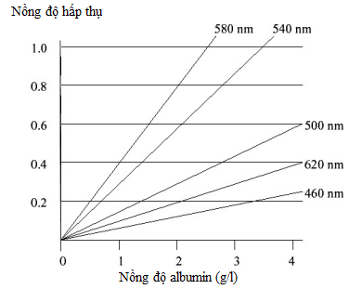
Dựa vào biểu đồ, hãy vẽ đồ thị biểu diễn quang phổ hấp thụ của albumin-thuốc thử ở các
bước sóng khác nhau khi nồng độ albumin là 2g/l.
2. Ở mang của cá nước ngọt, huyết tương được tách biệt khỏi nước ở môi trường ngoài nhờ một lớp biểu mô mỏng, do đó cá có nguy cơ bị mất ion như Na và Cl vào môi trường và nước từ môi trường có xu hướng đi vào huyết tương qua biểu mô mang cá. Có các cơ chế vận chuyển làm các ion vô cơ và nước qua mang giúp duy trì sự khác biệt về thành phần ion giữa huyết tương và nước ngoài môi trường. Hình dưới đây cho thấy cơ chế vận chuyển của bốn ion qua biểu mô mang cá.
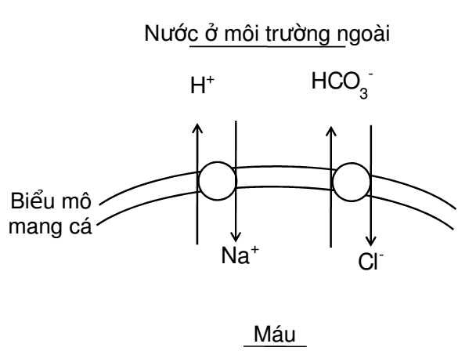
Cơ chế vận chuyển các ion qua biểu mô mang cá
Hãy xác định mỗi câu sau đây là đúng hay sai. Giải thích.
(1) Ức chế bơm Cl⁻ làm pH máu tăng.
(2) Nồng độ CO₂ tăng do hoạt động trao đổi chất làm tăng vận chuyển Na⁺ và Cl⁻ qua tế bào biểu mô.
(3) Chất ức chế chuỗi truyền điện tử làm giảm dòng Na⁺ vào tế bào nhưng không ảnh hưởng đến dòng HCO₃⁻ ra khỏi tế bào tại biểu mô mang.
(4) Khi cơ thể bị nhiễm kiềm, tế bào biểu mô tăng cường tổng hợp protein vận chuyển trao đổi ion HCO₃/Cl–
Câu 8: Cảm ứng ở động vật (2.0 điểm)
- Tách neuron của một loài động vật, cho vào dung dịch Ringer (dung dịch sinh lí đẳng trương) rồi tiến hành đo điện thế nghỉ và điện thế hoạt động (hình A). Sau đó lặp lại thí nghiệm với dung dịch Ringer đã thay đổi đôi chút ở thành phần. Kết quả được ghi lại từ hình B – E
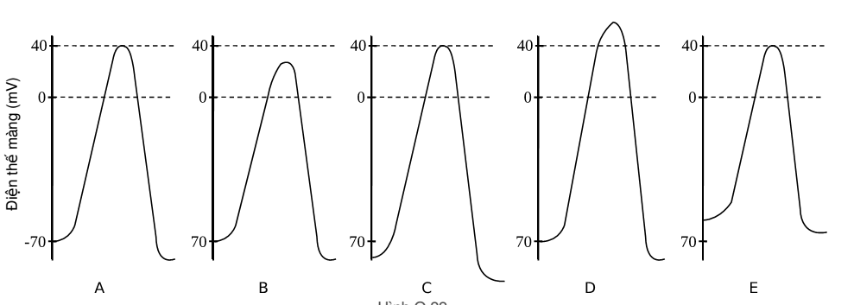
Những phát biểu sau là đúng hay sai. Giải thích.
- Nếu dung dịch Ringer có nồng độ Na⁺ thấp hơn dung dịch chuẩn thì điện thế hoạt động sẽ tương ứng với hình B
- Nếu dung dịch Ringer có nồng độ K⁺ thấp hơn dung dịch chuẩn thì điện thế hoạt động sẽ tương ứng với hình C
- Nếu dung dịch Ringer có chứa chất làm tăng tính thấm của màng với K⁺ thì điện thế hoạt động sẽ tương ứng với hình D
- Nếu dung dịch Ringer có chứa chất làm tăng tính thấm của màng với Cl⁻ thì điện thế hoạt động tương ứng với hình E
- Người bị bệnh suy tim (tim co bóp yếu) có thể được điều trị bằng thuốc Digitalis. Thuốc này làm suy yếu hoạt động của Na/K ATPase, do đó gián tiếp ảnh hưởng lên hoạt động của protein đối chuyển Na/Ca ở màng sinh chất của cơ tim. Tại sao sử dụng thuốc Digitalis có thể làm tăng khả năng co bóp của cơ tim?
Câu 9: Sinh trưởng, phát triển, sinh sản (2 điểm)
1. Hội chứng buồng trứng đa nang (Polycystic ovarian syndrome – PCOS) là một rối loạn thường gặp ở phụ nữ, đặc trưng bằng sự tăng nồng độ testosteron và việc trứng không thể rụng.
- Có ý kiến cho rằng: “các bệnh nhân PCOS dễ bị mụn trứng cá hơn người bình thường”. Theo bạn, ý kiến đó đúng hay sai? Giải thích.
- Nguyên nhân của hội chứng này có thể do di duyền hoặc lối sống. Béo phì là một trong những nguyên nhân liên quan đến lối sống gây ra hội chứng này. Hãy giải thích tại sao béo phì lại có thể gây ra hội chứng buồng trứng đa nang?
- Hiện nay chưa có thuốc điều trị cho hội chứng này. Tuy nhiên, một số loại thuốc điều trị đái tháo đường type 2 như metformin thể hiện tiềm năng điều trị hội chứng này. Hãy giải thích tại sao các loại thuốc này có thể giúp điều trị hội chứng buồng trứng đa nang?
2. Tại sao khi nói đến thuốc tránh thai người ta chỉ nghĩ ngay đến thuốc tránh thai cho nữ giới?
Câu 10: Nội tiết ( 2.0 điểm)
Hoocmon tuyến cận giáp PTH có vai trò quan trọng trong điều hòa canxi và Pi máu. Hình dưới đây cho thấy sự thay đổi hàm lượng PTH, Ca²⁺ và Pi trong huyết tương của chuột được tiêm chất ức chế PTH.
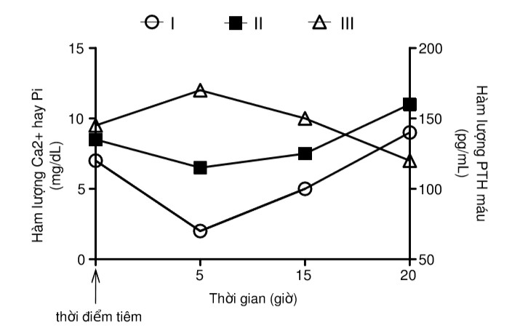
Dựa vào hình trên, hãy cho biết các câu dưới đây Đúng hay Sai? Giải thích.
a, Nếu đường I biểu diễn hàm lượng PTH thì đường II và đường III tương ứng biểu diễn hàm lượng Ca²⁺ và Pi.
b, Ăn thức ăn giàu Canxi làm giảm hàm lượng vitamin D (dạng hoạt động) trong máu người khỏe mạnh
c, Chuột bị mất gen PTH, có hàm lượng Pi trong nước tiểu cao hơn so với chuột chủng dại được nuôi cùng chế độ dinh dưỡng.
d, Người bị bất hoạt thụ thể nhạy cảm với Canxi có lượng Ca²⁺ máu cao hơn so với người khỏe mạnh có cùng chế độ dinh dưỡng
Câu 11: Thực hành giải phẫu thực vật (1.0 điểm)
Quan sát lát cắt giải phẫu của lá ở một loài thực vật. Dựa vào hình quan sát được hãy cho biết đây là lá của cây C3 hay C4? Cấu trúc lá thích nghi như thế nào đối với quá trình quang hợp?
